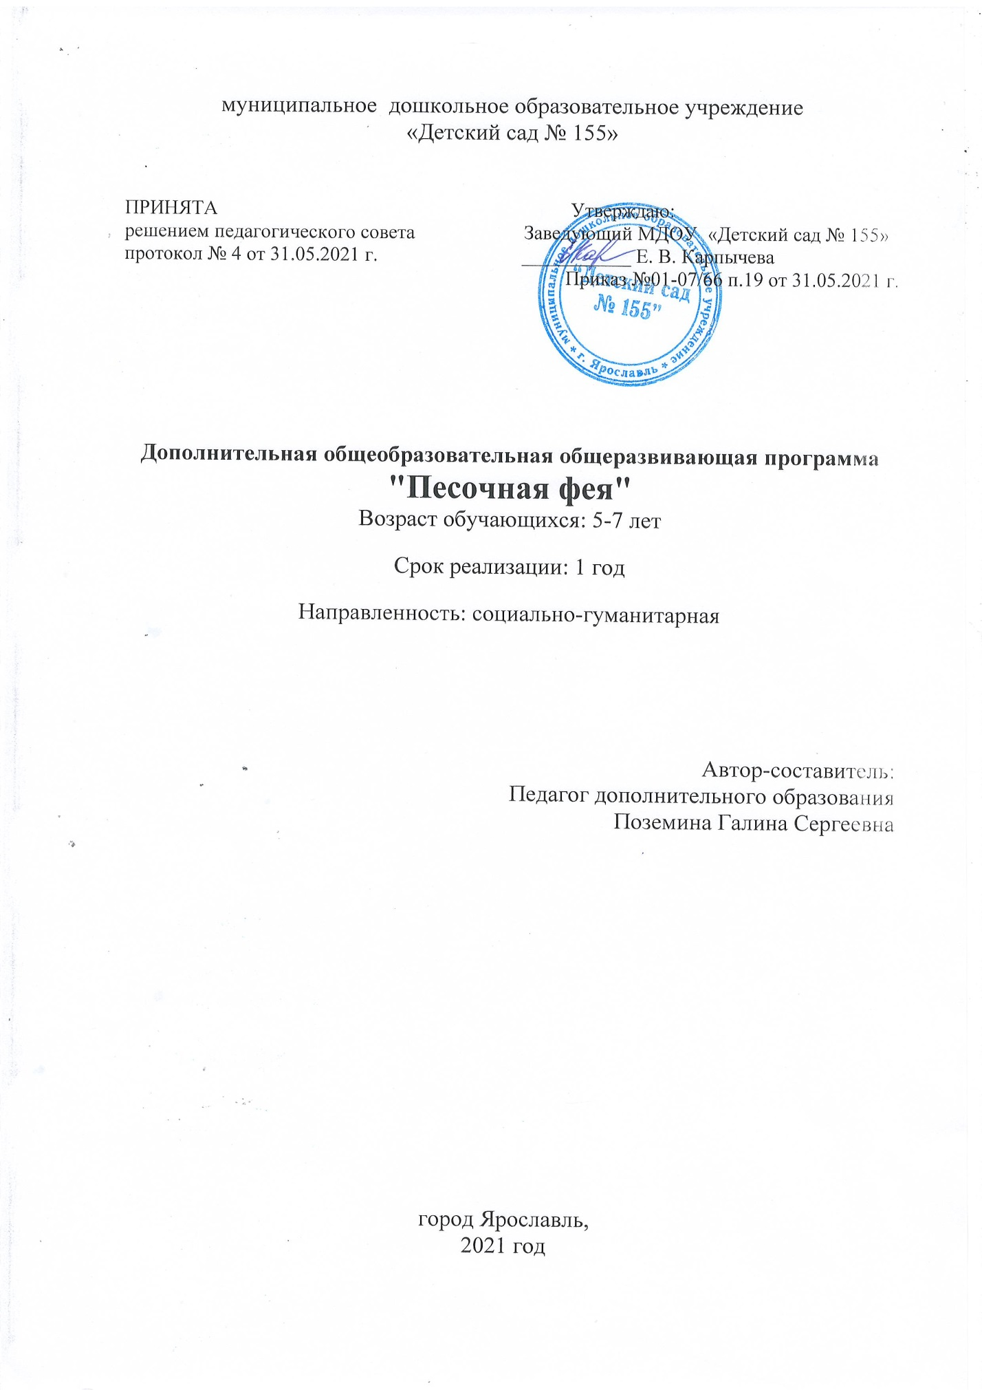

Содержание
- Пояснительная записка………………………………………………….……….....3
- Учебный план и календарно-тематический график………………………………10
- Содержание образовательной программы………...………………………….12
- Ожидаемые результаты освоения образовательной программы……………17
- Контрольно – измерительные материалы ………………………..………………18
- Список литературы…………………………………..……………..……………...20
VII. Приложение ………………………………………………………..……………...26

I. Пояснительная записка
Направленность дополнительной образовательной программы | Направленность программы - социально-гуманитарная.  Разработка программы обусловлена нормативно-правовой базой:  - Федеральным законом «Об образовании в Российской Федерации» № 273 от 29.12.2012г.;  - Постановление Правительства № 527-п от 17.07.2018 г. "О внедрении системы персонифицированного финансирования дополнительного образования детей";  - Приказом департамента образования Ярославской области № 47-нп от 27.12.2019 “О внесении изменений в приказ департамента образования Ярославской области от 07.08.2018 г. № 19-нп «Об утверждении Правил персонифицированного финансирования дополнительного образования детей Ярославской области”.  Для обучения детей технике рисования песком используются разработки следующих авторов: Войновой А., Жеребенко О.А., Зейц М., Никитиной О.Н.
Новизна | Отличительной особенностью данной программы является использование нетрадиционной техники рисования, рисование песком на специализированном оборудовании (световой стол).
Актуальность | Формирование творческой личности – одна из важных задач педагогической теории и практики на современном этапе. Автор В.А. Сухомлинский отмечает следующее: «Истоки способностей и дарования детей на кончиках пальцев. От пальцев, образно говоря, идут тончайшие нити-ручейки, которые питает источник творческой мысли. Другими словами, чем больше мастерства в детской руке, тем умнее ребенок». Как утверждают многие педагоги – все дети талантливы. Поэтому необходимо, вовремя заметить, почувствовать эти таланты и постараться, как можно раньше дать возможность обучающимися проявить их на практике, в реальной жизни.  Данный вид рисования - один из самых необычных способов творческой деятельности, т. к. дети создают на песке неповторимые шедевры своими руками. Удивительным образом горсть песка превращается в пейзаж, звездное небо, лес или море. Этот необычный вид искусства называется Sand art, т.е. "искусство песка". Песок – та же краска, только работает по принципу "света и тени", прекрасно передает человеческие чувства, мысли и стремления. Рисование песком является одним из важнейших средств познания мира и развития эстетического восприятия, т. к. тесно связано с самостоятельной и творческой деятельностью. Это один из способов изображения окружающего мира.
Педагогическая целесообразность | Основными принципами при составлении данной программы стали: стремление к развитию детского воображения, творческой самостоятельности в решении поставленных задач, поддержание постоянного интереса к занятиям. Важно заинтересовать ребенка возможностью воплощения его творческих замыслов.
Цель | Обучение особенностям рисования нетрадиционным способом - песком на световом столе, раскрытие творческого потенциала детей, развитие воображения, тактильно-кинестетической чувствительности и мелкой моторики.
Задачи | Развивающие задачи:  - развивать у детей интерес к играм и упражнениям с песком, превратив их в занимательную игру;  - активизировать словарный запас детей;  - развивать речь, память, мышление, воображение, фантазию детей, мелкую моторику и координацию движения обеих рук одновременно;  - развивать саморегуляцию эмоциональных реакций;  - развивать у воспитанников творческие способности;  - развивать оба полушария мозга, ассоциативное мышление, непроизвольное воображение;  - обогащать эмоциональную сферу ребенка положительными эмоциями.  Обучающие задачи:  - познакомить с основными техниками рисования песком.  - познакомить детей с нетрадиционным направлением изобразительного искусства – рисование песком;  - развить умения передавать форму, строение предмета и его частей, правильные пропорции частей, используя разные оттенки света и тени;  - обучить созданию статичных песочных картин с учётом ритма, симметрии;  - научить создавать, разрабатывать и понимать песочный сюжет.  Задачи воспитания:  - способствовать регулированию психоэмоционального состояния дошкольников;  - формировать положительное отношение к себе, к окружающим, к миру в целом.
Отличительные особенности данной программы от уже существующих программ | Отличительной особенностью программы является использование большого количества разнообразных приемов работы с песком. На первом этапе программы обучающиеся знакомятся с простейшими  приемами рисования – насыпанием песка тонким слоем и работа пальцами, затем они учатся снимать ладонью или кулаком песок определенной конфигурации, затем – работать двумя руками симметрично, ставить точки. Самым сложным является трансформация одного изображения в другое, это является завершающим этапом программы. Так как обучение построено по принципу «от простого к сложному».  Рисование песком – один из немногих видов занятий, где ребенок творит сам, а не просто разучивает и исполняет созданные кем – то стихотворения, песни, танцы.  Главной отличительной особенностью данной образовательной программы от уже существующих, является то, что она имеет только педагогическую направленность, а не психолого-корректирующую. Согласно разработанной программе мы работаем на развитие тактильной чувствительности, развитие мелкой моторики рук. «Ведь ум ребенка находится на кончиках его пальцев» (В.А. Сухомлинский)
Возраст детей, участвующих в реализации данной программы | Программа предназначена для детей 5-7 лет. Запись на обучение производится по желанию родителей и детей, без специального отбора.
Сроки реализации образовательной программы | Программа рассчитана на 1 год обучения (сентябрь – май), 36 учебных часов.
Формы и режим занятий | Основной формой организации учебно-воспитательного процесса является учебное занятие. Оно строится с учетом обучающей, воспитательной и развивающей стороной педагогического процесса.  Занятия проводятся по утвержденному расписанию 1 раз в неделю по 1 академическому часу.
Ожидаемые результаты и способы определения их результативности | Обучающиеся имеют навыки работы с песком, владеют терминологией, планируют последовательность создания рисунка.  Обучающиеся должны знать:  - Технику безопасности  - Различные техники и способы рисования песком  - Основные термины песочной живописи.  Обучающиеся должны уметь:  - Пользоваться основными техниками рисования песком  - Включать в свои работы элементы творчества  - Доводить дело до конечного результата  - Аккуратно и внимательно выполнять свои работы  - По памяти перенести рисунок на свою рабочую поверхность.
Формы подведения итогов реализации дополнительной образовательной программы | - Выставка детских работ для родителей по окончанию занятия;  - Фото выставка работ  - Итоговая диагностика (по полугодиям)
Структура занятия | Подготовительная часть включает упражнения для развития мелкой моторики, наблюдательности, внимания, памяти, воображения и подготовки рук к рисованию.  Вводная часть предусматривает использование художественного слова; проведение игр для привлечения внимания детей; беседу по теме.  Основная часть – непосредственно работа с песком по теме под музыкальное сопровождение  Заключительная часть – предполагает анализ детьми своих работ и работ товарищей; раскрытие творческого замысла. После подведения итогов образовательной деятельности детские работы фотографируются. В конце обучения из лучших работ оформляется фотовыставка и фотоальбом для каждого ребенка.
Работа с родителями | Форм работы с родителями:  - Родительские собрания темы:  - Значимость занятий для детей (приложение 1);  - Знакомство с образовательной программой;  - Мастер-классы для родителей (приложение 2);  - Вопросы развития детского коллектива.  - Индивидуальные консультации.  3. Совместные мероприятия детей и родителей с целью приобщения к интересам детей, помощь в развитии детского коллектива.

Материально-техническое обеспечение:
Организационными условиями для реализации программы являются:
- Помещение с соблюдением санитарно-гигиенических требований (освещение, вентиляция, вода и т.п.)
- Оборудование учебных мест: мебель специальная в соответствии с профилем.
- Рабочее место педагога: световой стол, компьютер, контейнер с кинетическим песком.
- Оборудование: доска, проектор, экран
- Инструменты: кисти, лопатки, стеклянные камушки, трафареты, формочки, стеки.
- Оснащение: столы для рисования песком, контейнеры с кинетическим песком для каждого обучающегося.
- Приспособления: зажимы для плакатов, указка, настенные планшеты.
- Сопутствующие материалы: маркеры для доски, губки для стирания маркера.
- Расходные материалы: кварцевый и кинетический песок.
- Натурный фонд: образцы готовых моделей техники, архитектурных сооружений, игрушек, животных, сказочных героев.
- Иллюстративный материал: плакаты по технике безопасности, плакаты с изображением технологических карт, картинки, фотографии.
- Технические средства: компьютер, мультимедийный проектор, принтер, сканер.
- Аудио-, видеоматериалы: видеофильмы, видеодиски, аудиозаписи.
Кадровое обеспечение:
Автор-составитель и исполнитель программы – Поземина Галина Сергеевна, педагог дополнительного образования. Образование: высшее педагогическое. Педагогический стаж работы: 6 лет.
Технологическое обеспечение:
Технологии, используемые в программе:
1. Рисование песком и по песку.
2. Применение дополнительных материалов при рисовании песком.
3. Видеоматериалы по обучению приемам песочного рисования.
4. Создание скульптур из кинетического песка.
5. Применение дополнительных материалов при работе с кинетическим песком.
Здоровьесберегающие технологии:
Самый драгоценный дар, который человек получает от природы – здоровье. Состояние здоровья подрастающего поколения – важнейший показатель благополучия общества и государства. Наблюдающееся в последние годы значительное ухудшение здоровья населения России, особенно детей, стало общегосударственной проблемой. Во многих документах Министерств образования РФ подчеркивается, что одним из необходимых условий достижения нового, современного качества общего образования является создание в образовательных учреждениях условий для сохранения и укрепления здоровья школьников. Процесс организации здоровьесберегающего обучения должен носить комплексный характер, поскольку, согласно данному Всемирной организацией здравоохранения определению, здоровье представляет собой «состояние полного физического, душевного и социального благополучия, а не только отсутствие болезней и физических дефектов». Поэтому для формирования, сохранения и укрепления этих составляющих целостного здоровья человека в деятельность нашего образовательного учреждения, в частности, мою, как педагога дополнительного образования, внедряются здоровьесберегающие технологии, которые помогают решить важнейшие задачи.
Под здоровьесберегающими образовательными технологиями в расширенном смысле можно понимать все технологии, использование которых в образовательном процессе идет на пользу здоровья обучающихся: педагогические приемы, методы, направленные на сохранение физического, психологического здоровья детей, профилактику различных заболеваний и формирование потребности в здоровом образе жизни.
В.А.Сухомлинский писал: «Забота о человеческом здоровье, тем более здоровье ребенка — … это, прежде всего, забота о гармонической полноте всех физических и духовных сил, и венцом этой гармонии является радость творчества».
Продолжая мысль великого педагога, мы убеждены, что одной из важных задач педагога дополнительного образования является создание условий для включения ребёнка в процесс творчества и поиск методов, адекватных его психофизиологическим особенностям, помогающих формированию позитивного мышления ребёнка и его способности к «конструированию» собственного здоровья.
Применение на занятиях различных видов деятельности, таких как, например: самостоятельная работа с различными изобразительными средствами, беседы, просмотр видеоматериалов, парная работа, рассматривание наглядных пособий позволяет детям избежать переутомления, поддержанию интереса к происходящему на протяжении всего времени детям с разными темпераментами. Обязательное применение на занятиях физкультурных и динамических пауз позволяет снять усталость, напряжение и сохранить физическое здоровье.
Многие обучающиеся имеют отклонения в состоянии зрительного аппарата. Дефициты движения пагубно отражаются на функции глаза. Такие физические минутки для глаз, как «Нарисуем песенку», «На море» и другие (Приложение 5), сохраняют зрение, помогают настраивать обучающихся на учебную деятельность, вызывают приятные эмоции.
Применение игровых технологий на занятиях в комплексе с другими методами и приёмами организации занятий укрепляет мотивацию, помогает увидеть индивидуальность детей, поддерживать интерес, увлеченность процессом, вызвать положительные эмоции, то есть создать благоприятный эмоциональный настрой занятия.
Значительные возможности для поддержания душевного здоровья детей имеет музыкотерапия. Звучание музыки на занятии дает ребенку возможность успокоиться, снять нервное напряжение и вдохновляет детей на творчество. Обучающиеся испытывают эстетическое удовольствие от своей деятельности и организации занятия. Выбор музыкальных произведений для сопровождения учебного занятия осуществляется с учётом темы занятия, например при рисовании пейзажа, используются записи звуков природы.
На занятиях так же применяются здоровьесберегающие приемы:
- дети свободно могут выбрать положение за рабочей поверхностью (стоя или сидя, а так же менять положение тела во время занятия),
- чередование видов учебной деятельности,
- элементы релаксации (улыбкотерапия, упражнения «Послушай и нарисуй», «Роняем руки»),
- ранжирование учебного материала по степени сложности, новизны, актуальности.
Самое важное, что здоровьесберегающие образовательные технологии позволяют эффективно развивать творческие способности ребенка – тем самым, осуществляя работу по формированию здорового образа жизни.
С раннего возраста детям необходимо прививать желание неустанно работать над своим физическим развитием, воспитывать в них бережное отношение к самим себе. Здоровый ребенок с удовольствием включается во все виды деятельности, он жизнерадостен, оптимистичен, открыт в общении со сверстниками и педагогами. Это залог успешного развития всех сфер его личности, всех его свойств и качеств.

II. Учебный план и календарно-тематический график
Занятия проводятся 1 раз в неделю в течение 9 месяцев (сентябрь-май).
Продолжительность одного занятия 30 минут, что составляет 1 академический час.
Всего занятий - 36. Всего часов - 36.

Учебный план:
№ | Тема | Всего часов | Теория | Практика
Раздел 1: «Линии, фигуры, формы, масштаб, величина»
1 | Знакомство с искусством песочного рисования | 1 | 0,25 |  | 0,75
2 | «Волшебные линии» | 4 | 0,75 |  | 3,25
3 | «Формы» | 3 | 0,5 |  | 2,5
4 | «Масштабность и величина» | 3 | 0,5 |  | 2,5
5 | «Круглые круги» | 2 | 0,25 |  | 1,75
6 | «Последовательное рисование» | 5 | 1 |  | 4
Раздел 2: «Тематическое рисование»
7 | «В мире животных» | 1 | 0,25 |  | 0,75
8 | «Морской мир» | 2 | 0,5 |  | 1,5
9 | «Цветочный мир» | 1 | 0,25 |  | 0,75
10 | «Растущий мир» | 2 | 0,5 |  | 1,5
11 | «Мир транспорта» | 2 | 0,5 |  | 1,5
12 | «Город» | 2 | 0,5 |  | 1,5
13 | «Человек» | 3 | 0,75 |  | 2,25
14 | «Живая природа» | 4 | 1 |  | 3
15 | «Сказка» | 1 | 0,25 |  | 0,75
 | ИТОГО | 36 | 7,75 |  | 28,25

Календарно - тематический график:
№ | Тема занятия | Кол - во часов/ | Календарный месяц
1 | Знакомство с искусством песочного рисования | 1 | сентябрь
2 | «Волшебные линии» | 4 | сентябрь-октябрь
3 | «Формы» | 3 | октябрь
4 | «Масштабность и величина» | 3 | ноябрь
5 | «Круглые круги» | 2 | ноябрь- декабрь
6 | «Последовательное рисование» | 5 | декабрь-январь
7 | «В мире животных» | 1 | январь
8 | «Морской мир» | 2 | февраль
9 | «Цветочный мир» | 1 | февраль
10 | «Растущий мир» | 2 | февраль-март
11 | «Мир транспорта» | 2 | март
12 | «Город» | 2 | март
13 | «Человек» | 3 | апрель
14 | «Живая природа» | 4 | апрель-май
15 | «Сказка» | 1 | май
 | ИТОГО: | 36

III. Содержание образовательной программы
Использование песка в изобразительной деятельности имеет ряд преимуществ. Песок дает детям возможность изменять творческий замысел по ходу создания изображения, исправлять ошибки, а главное - быстро достигать желаемого результата. Техника рисования песком хороша тем, что в процессе деятельности можно изменить рисунок, нарисовать новый, дополнить его деталями, героями и т.д. Рисуя песком, не надо ждать, когда он высохнет, не надо пользоваться ластиком.
В процессе работы с песком у детей повышается тактильная чувствительность, развивается мелкая моторика рук. Кроме того, это отличный, активный вид отдыха, который доставляет дошкольникам удовольствие. Такие свойства песка, как мягкость, тягучесть и приятная на ощупь шершавость, создают условия для расслабления.
Использование песка в ходе изобразительной деятельности способствует формированию у детей таких навыков, как передача композиции, пропорций изображения, владение оттенками света и тени. У дошкольников развиваются точность и координация движений рук и глаз, гибкость рук, психические процессы (внимание, логическое мышление, воображение, зрительное и слуховое восприятие, память, речь), умение действовать по словесным инструкциям, самостоятельно достигать задуманной цели, обеспечивается контроль над собственными действиями.
Современные исследования доказывают, что, занимаясь рисованием песком, ребенок не только овладевает практическими навыками и осуществляет творческие замыслы, но и расширяет кругозор, развивает художественный вкус, приобретает способность находить красоту в обыденном, учится творчески мыслить.
Программа обучения состоит из 2 разделов:
- Раздел: «Линии, фигуры, формы, масштаб, величина»
- Раздел: «Тематическое рисование»
Разделы рассматриваются в тесной взаимосвязи друг с другом. Выявляя общие приемы в работе, перенос знаний и умений, поддерживая мотивацию и подводя итоги обучения.
Раздел 1. «Линии, фигуры, формы, масштаб, величина»
Теория:
Правила безопасной работы на световом столе. Правила поведения в кабинете.
Техника насыпания и выбирания песка. Различная плотность и ширина насыпания. Масштаб рисунка и предметов внутри его. Величина расположения компонентов рисунка.
Практика:
Выработка у обучающихся умения свободно, без напряжения насыпать прямые вертикальные, горизонтальные, наклонные, волнистые линии различной плотности и ширины.
Ориентация на плоскости светового стола.
Игровые графические упражнения - насыпание прямых линий «Провода», «Дорожки», «Высокие столбы», «Заборчик», «Идет косой дождь», «Высокие горы», «Туристическая палатка», «Лесенки», «Дорожки», «Шахматная доска», «Качели».
Игровые графические упражнения - насыпание волнистых линий «Волны», «Дым», «Фонтанчик».
Игровые графические упражнения - насыпание замкнутых линий «Мячик», «Ленты», «Цепочка», «Бусы».
Игровые графические упражнения - насыпание контура предметов разной геометрической формы «Флажки», «Дорожные Знаки».

Раздел 2. «Тематическое рисование»
Теория
Техника выбирания и насыпания песка. Понятие контур предмета. Понятие форма, величина предмета. Сравнение по основным свойствам. Правила размещения рисунка. Совмещение техник насыпания и выбирания песка.
Правила составления композиции (наиболее простой для изображения момент из темы).
Правила размещения изображаемого на плоскости стола (основы перспективы)
Практика:
Рисование предметов с натуры или по образцу техникой выбирания и насыпания песка. Расположение нескольких изображений предметов на плоскости светового стола. Рисование на темы, передавая пространственные и величинные отношения несложных предметов. Оформление выставки фотографий рисунков песком.
Игровые графические упражнения - выбирание волнистых линий «Волны», «Дым», «Фонтанчик».
Игровые графические упражнения - выбирание замкнутых линий «Мячик», «Ленты», «Цепочка», «Бусы».
Игровые графические упражнения - выбирание контура предметов разной геометрической формы «Флажки», «Дорожные Знаки».
Игровые графические упражнения - насыпание линий «Железная дорога», «Горы», «Узор», «Улитка», «Водопад», «Дорисуй фигуру»
Игровые графические упражнения - насыпание волнистых линий «Кудри», «Дым», «Салют».
Игровые графические упражнения - насыпание замкнутых линий «Шар», «Ленты», «Цепочка», «Бусы».
Игровые графические упражнения - насыпание контура предметов разной геометрической формы «Божья коровка», «Узоры».

Методическое обеспечение программы:
Раздел | Содержание |  | Методическое обеспечение
 | теория | практика | Форма занятия | Методические приемы (М.П.), дидактическое обеспечение (Д.О.) | Форма подведения итогов
Раздел1. «Линии, фигуры, формы, масштаб, величина» | Правила БР на световом столе. Правила поведения.  Техника насыпания и выбирания. Плотность и ширина насыпания. Масштаб рисунка и предметов внутри его. Величина расположения компонентов рисунка. | Выработка у обучающихся умения свободно, без напряжения насыпать прямые вертикальные, горизонтальные, наклонные, волнистые линии различной плотности и ширины.  Ориентация на плоскости светового стола.  Игровые графические упражнения - насыпание прямых линий «Провода», «Дорожки», «Высокие столбы», «Заборчик», «Идет косой дождь», «Высокие горы», «Туристическая палатка», «Лесенки», «Дорожки», «Шахматная доска», «Качели».  Игровые графические упражнения - насыпание волнистых линий «Волны», «Дым», «Фонтанчик».  Игровые графические упражнения - насыпание замкнутых линий «Мячик», «Ленты», «Цепочка», «Бусы».  Игровые графические упражнения - насыпание контура предметов разной геометрической формы «Флажки», «Дорожные Знаки». | Практические занятия, имеющие теоретическую часть, которая содержит рассказ об определенном техниках с показом, демонстрацией и объяснением хода работы. | М.П. - словесные, наглядные, иллюстративно-демонстрационные, эмоциональное стимулирование, интерактивные методы (каждый обучающийся вносит свой вклад, свою идею или способ выполнения задания) | Просмотр и обсуждение сделанных работ.  Опрос.
Раздел 2. «Тематическое рисование»  . | Техника выбирания и насыпания песка. Понятие контур предмета. Понятие форма, величина предмета. Сравнение по свойствам. Правила размещения рисунка. Совмещение техник. Правила составления композиции.  Правила размещения изображаемого на плоскости стола. | Рисование предметов с натуры или по образцу техникой выбирания и насыпания песка. Расположение нескольких изображений предметов на плоскости светового стола. Рисование на темы, передавая пространственные и величинные отношения несложных предметов.  Игровые графические упражнения - выбирание волнистых линий «Волны», «Дым», «Фонтанчик».  Игровые графические упражнения - выбирание замкнутых линий «Мячик», «Ленты», «Цепочка», «Бусы».  Игровые графические упражнения - выбирание контура предметов разной геометрической формы «Флажки», «Дорожные Знаки». | Практические занятия, имеющие теоретическую часть, которая содержит рассказ об определенном жанре живописи с показом репродукций и объяснением хода работы. | М.П. - словесные, наглядные, эмоциональное стимулирование, интерактивные методы (каждый обучающийся вносит свой вклад, свою идею или способ выполнения задания)  иллюстративно-демонстрационные.  Д.О.- репродукции, композиции.  Способы выполнения - наблюдение, выполнение упражнений, освоение новых технологий. | Просмотр и обсуждение сделанных работ.  Опрос.

IV. Ожидаемые результаты освоения программы
В результате освоения программы дети приобретают технические навыки и умения: использование светового стола и песка для создания изображений;
- освоение приёмов создания фона (наброс и насыпание);
- умение различать приёмы рисования (расчищение, вырезание, линейный, щепотка);
- умение рисовать картины с использованием различных приемов и рассказывать об их сюжете.
- В конце учебного года, дети смогут создать итоговую историю, серию работ по заданной теме (с обязательным использованием предложенных приёмов), смогут повторить предложенный рисунок (использовать те же приёмы рисования, что использованы на рисунке).
- Освоят элементарные правила владения инструментами для рисования песком.
- Доводить дело до конечного результата, не останавливаясь перед трудностями выполнения.
- Научатся работать с таким теперь уже художественным материалом как песок.

V. Контрольно-измерительные материалы
Педагогический анализ знаний и умений обучающихся проводится 2 раза в год: в конце каждого полугодия (декабрь, май).
Показатели | Критерии | Степень выраженности оцениваемого качества | Число баллов | Методы диагностики
Теоретическая подготовка
Теоретические знания по разделам учебно-тематического плана программы | Соответствие теоретических знаний программным требованиям | - практически не усвоил теоретическое содержание программы;  - овладел менее чем ½ объема знаний, предусмотренных программой;  - объем усвоенных знаний составляет более ½;  - освоил практически весь объем знаний, предусмотренных программой за конкретный период | 0  1  2  3 | Наблюдение, Игровое упражнение «Песочные прятки»  (приложение 4)
Владение специальной терминологией | Осмысленность и правильность использования специальной терминологии | - не употребляет специальные термины;  - знает отдельные специальные термины, но избегает их употреблять;  - сочетает специальную терминологию с бытовой;  - специальные термины употребляет осознанно и в полном соответствии с их содержанием. | 0  1  2  3 | Наблюдение, Игровое упражнение «Вопросы»  (приложение 4)
Практическая подготовка
Практические умения и навыки, предусмотренные программой (по разделам уч-тем плана программы) | Соответствие практических умений и навыков программным требованиям | - практически не овладел умениями и навыками;  - овладел менее чем ½ предусмотренных умений и навыков;  - объем усвоенных умений и навыков составляет более ½;  - овладел практически всеми умениями и навыками, предусмотренными программой за конкретный период | 0  1  2  3 | Наблюдение, итоговая диагностика Диктант «Линии»(приложение 4)
Владение специальным оборудованием и инструментами | Отсутствие затруднений в использовании специального оборудования и инструментами | - не пользуется специальными приборами и инструментами;  - испытывает серьезные затруднения при работе с оборудованием;  - работает с оборудованием с помощью педагога;  - работает с оборудованием самостоятельно, не испытывает особых трудностей | 0  1  2  3 | Наблюдение, итоговая диагностика  Тест «Нарисуй предметы»  (приложение 4)
Творческие навыки | Креативность в выполнении практических заданий | - начальный (элементарный) уровень развития креативности- ребенок в состоянии выполнять лишь простейшие практические задания педагога;  - репродуктивный уровень – в основном, выполняет задания на основе образца;  - творческий уровень (I) – видит необходимость принятия творческих решений, выполняет практические задания с элементами творчества с помощью педагога;  - творческий уровень (II) - выполняет практические задания с элементами творчества самостоятельно. | 0  1  2  3 | Наблюдение, итоговая диагностика Тест «Силуэты»  (приложение 4)

- Список используемой литературы
Для педагогов:
- Белоусова, О.А. «Обучение дошкольников рисованию песком»Текст/ – О.А. Белоусова.Журнал«Старший воспитатель» №5/ 2012г.-76с.;
- Большебратская Э. Э. Песочная терапия / Э. Э. Большебратская. – Петропавловск. : Информ - Вест, 2010 – 74с.
- "В гостях у Песочной Феи. Организация «педагогической песочницы» и игр с песком для детей дошкольного возраста" Кузуб Н. В., Осипук Э.И. // Вестник практической психологии образования. 2006. №1. – C. 66-74
- Войнова Алена «Песочное рисование» Издательство: Феникс, 2014 г. Серия: Город мастеров, 112с
- Григорьева Г.Г. Игровые приемы в обучении дошкольников изобразительной деятельности. – М.: Просвещение, 1995, 64 с.
- Грабенко Т. М., Зинкевич-Евстигнеева Т. Д. «Чудеса на песке. Песочная игротерапия». – СПб.: Институт специальной педагогики и психологии, 1998. – 50 с.
- Дерягина Л.Б. «Лепим куличики, пускаем кораблики. Развивающие игры с песком и водой» Название: Лепим куличики, пускаем кораблики: Развивающие игры с песком и водой. Издательство: Литера, 2006.-32с.
- Дрезнина М. Г. Каждый ребенок художник. – Москва: Ювента, 2001. – 199с
- Есафьева Г.П. Учимся рисовать. Методическое пособие для старшей и подготовительной группы. – Ярославль: Академия развития, 2007. – 79с.
- Жеребненко О.А., Кузнецова Л.Б.Волшебство на песке: Методические рекомендации по использованию песочных столиков в работе педагогов и психологов ДОУ. – Белгород, 2014. – 49 с.
- Зинкевич-Евстигнеева, Т.Д., Грабенко, Т.М. Практикум по креативной
терапии. — Текст/Т.М. Грабенко, Т.Д. Зинкевич-Евстигнеева М.: Речь, 2003- 156с.;
- Зинкевич-Евстигнеева Т.Д., Грабенко Т.М. «Чудеса на песке. Практикум по песочной терапии» Издательство: Речь ISBN: 5-9268-0142-7, 2010 год.- 340с
- Королева Т.В. Занятия по рисованию с детьми. Методическое пособие. – Москва: ТЦ Сфера, 2010. – 112с.
- Куинджи Н. Н. Валеология. Пути формирования здоровья школьников. Москва.: «Аспект Пресс», 2001.
- Лободина В. С. Как развивать способности ребёнка. СПБ.: Питер, 1997.
- М. Павлова «Здоровьесберегающие технологии в школе»
- Мариелла Зейц Пишем и рисуем на песке. Настольная песочница: [адаптированный перевод с англ.] — М.: ИНТ, 2010 — 94 с.: ил.
- Никитина О.Н. Песочное рисование в психолого-педагогической практике. СПб.-2013г.
- Петровский А. В. Роль фантазии в развитии личности. М.: Знание, 1961.
- Сажина, С.Д. Составление рабочих программ для ДОУ. Методические
рекомендации.- Текст С. Д.Сажина М.: ТЦ Сфера, 2007-67с.;
- Сакович Н.А. «Технология игры в песок. Игры на мосту» Технология игры в песок. Игры на мосту. — СПб.: Речь, 2006. — 176 с.
- Семинар Никитиной О.Н.,Соснина М.В. Метод sand-art: Психотерапевтические ресурсы песочного рисования. Институт практической психологии « Иматон».- 2013г.
- Смирнов Н. К. Здоровьесберегающие технологии в современной школе. М.: АПК и ПРО, 2002.
- Соснина М.В. Метод sand-art.Ресурсы рисования песком СПб.-2012г.
- Туник Е. Е. Психодиагностика творческого мышления (креативные тесты). СПБ.: Дидактика Плюс, 2002.
- Уроки изобразительного искусства. Поурочные разработки 1-4 классы/ Б.М. Неменский, Л.А. Неменская, Е.И. Коротеева и др. М.: Просвещение. 2013
- Фатеева А.А. Рисуем без кисточки. – Ярославль: Академия развития, 2007. – 96с.
- Цукарь А. Я. Уроки развития воображения. М.: Рольф, 2000.
- Эль Г.Н. «Человек, играющий в песок. Динамичная песочная терапия». Издательство: СПб.: Речь. ISBN: 5-9268-0536-8, 2010.-208с.
- "Юнгианская песочная психотерапия" Штейнхардт Л. — СПб.: Питер, 2001. — 320 с: ил. — | (Серия «Практикум по психотерапии»).
- Братчина Алина Алексеевна «Повышение уровня адаптационных возможностей детей младшего дошкольного возраста посредством метода песочной терапии» http://www.ipkps.bsu.edu.ru/source/metod_sluzva/teacher/op11-12/apo_11-12/internat11-12.
- Внеучебное занятие по изобразительной деятельности «Смотрю на мир глазами художника» «Рисунки на песке» Чемякина Елена Сергеевнаhttp://doc4web.ru/izo/vneuchebnoe-zanyatie-po-izobrazitelnoy-deyatelnosti-smotryu-na-m.html
- Курс практических занятий по формированию успешности обучения студента и ученика. Н.П. Галиева http://ped-kopilka.ru/sovremenyi-urok/kurs-prakticheskih-zanjatii-po-formirovaniyu-uspeshnosti-obuchenija-studenta-i-uchenika.html
- Мастер-класс на тему "Осень. Осенняя природа.", выполненный в технике "Рисование песком" Светлана Ярославна Лучшева.http://ped-kopilka.ru/blogs/svetlana-jaroslavovna-luchsheva/master-klas-po-risovaniyu-peskom-osen-za-oknom.html
- Мастер-класс по ознакомлению детей старшего дошкольного возраста (6-7 лет) с техникой рисования песком на тему "Обитатели морских глубин". Светлана Ярославна Лучшеваhttp://ped-kopilka.ru/blogs/svetlana-jaroslavovna-luchsheva/master-klas-po-risovaniyu-peskom-obitateli-morskih-glubin.html
- Мастер-класс по рисованию. Нетрадиционный способ рисования – рисование на песке. «Дары осени».Светлана Ярославна Лучшеваhttp://ped-kopilka.ru/blogs/svetlana-jaroslavovna-luchsheva/master-klas-po-risovaniyu-na-peske-dary-oseni.html
- Мастер-класс по рисованию на песке, посвящённый празднику 70-летия Победы в Великой Отечественной войне.Светлана Ярославна Лучшева.http://ped-kopilka.ru/blogs/svetlana-jaroslavovna-luchsheva/master-klas-po-risovaniyu-na-peske-posvjasch-nyi-prazdniku-70-letija-pobedy-v-velikoi-otechestvenoi-voine.html
- Пальчиковые игры для детей.http://ped-kopilka.ru/roditeljam/palchikovye-igry-dlja-detei.html
- Проект «Рисование картин песком на стекле». Горбань Е.Е.http://sad8kursk.ru/attachments/article/67/proekt.pdf
- Рисование песком в детском саду. Советы по использованию песочной терапии для развития творческой личности дошкольника. Горелова Татьяна. http://ped-kopilka.ru/blogs/gorelova-tatyana/risovanie-peskom.html
- Рисунки песком на стекле. Видео материалы. http://my.mail.ru/list/zenka68/video/7044
- Физкультминутки на уроках в школе VIII вида. Учитель – логопед: Сакаева Н.В. http://skosh.ru/index.php/fizkultminutki

Для родителей:
- Альбом «Искусство детям». Необыкновенное рисование. – Москва: Мозаика-Синтез, 2007. – 23с.
- Баранова Е.В., Савельева А.М. От навыков к творчеству. – М.: «Мозаика-Синтез», 2009. – 57с.
- Корчмарош Пал. Карандаш-волшебник. Полезные уроки рисования. Пер. с венг. Е.Габор. – Минск: БЛП, 1994. – 112с
- Лыкова И.А. Изобразительное творчество. – М: «Карапуз», 2009. – 192с
- Видео уроки, мастер-классы по рисованию песком. http://www.sandpictures.ru/index.html
- Уроки рисования для детей. http://u-sovenka.ru/Materialyi/UROKI-RISOVANIYA-DLYA-DETEY/
- Восприятие информации детьми. По материалам книги Е.И. Шапиро «Как пробудить у ребенка интерес к учёбе». http://ped-kopilka.ru/roditeljam/vosprijatie-informaci-detmi.html
- Арт-терапия в коррекции комплексов и страхов. Селищева Л.М. http://ped-kopilka.ru/roditeljam/art-terapija-v-korekci-kompleksov-i-strahov.html
- Как развивать творческие способности у детей. http://ped-kopilka.ru/roditeljam/kak-razvivat-tvorcheskie-sposobnosti-u-detei.html
- Родителям о нетрадиционных техниках рисования.http://ped-kopilka.ru/roditeljam/roditeljam-o-netradicionyh-tehnikah-risovanija.html
- Зачем нужны пальчиковые игры.http://ped-kopilka.ru/roditeljam/zachem-nuzhny-palchikovye-igry.html
- Рисование песком на стекле: фантазии из песка. Видео-мастер-классы. http://hobby-terra.ru/risovanie-peskom-na-stekle-fantazii-iz-peska/

Для детей:
- Большой самоучитель рисования. Авторы: Коллектив. Издательство: Росмэн-Пресс
2005г.- 192с.
- Джулия Куо: 20 способов нарисовать кошку и 44 других удивительных животных Художник: Куо Джулия.Переводчик: Егорова Екатерина.Редактор: Фесенко О. Издательство: Махаон, 2014 г. – 96с.
- Маликова, Феофанова: Раз, два, три, четыре, пять - я умею рисовать! Пошаговые уроки для маленьких художников Издательство: Питер, 2013 г. – 64с.
- Павел Линицкий: Рисуем зверюшек. Пошаговый мастер-класс Питер, 2015 г. – 32с.
- Павел Линицкий: Как нарисовать зверюшку за 30 секунд Питер, 2013 г. – 64с.
- Павел Линицкий: Как нарисовать что угодно за 30 секунд Питер, 2013 г. – 64с.
- Секреты мастера. 7 простых уроков рисования. Барбер Баррингтон Издательство: Питер. 2014г. – 130с.
- Шалаева Галина Петровна Художник: Новичихина Н. «Учимся рисовать». Издательство: АСТ, 2012 г.-224с.
- Школа рисования для малышей Издательство: Росмэн-Пресс 2005г. – 96с.
Книга: Большой самоучитель рисования
- Элоиз Ренуф: 20 способов нарисовать дерево и другие 44 чуда природы Переводчик: Егорова Екатерина.Редактор: Фесенко О. Издательство: Махаон, 2014 г. – 96с.
- Эмберли Эд Издательство: Манн, Иванов и Фербер, 2014 г. Серия: Рисуем по шагам. 38с.
- Видеоурок. Дарья Котюх, Песочная анимация «Ассоль». https://www.youtube.com/watch?v=UOXEiIyynNg (29.07.2012)
- Видеоурок. Два способа рисования бабочки на песке.https://www.youtube.com/watch?v=ilduxU2Hd3s (06.07.2013)
- Видеоурок. Рисование на песке с детьми самолёт и ракета. https://www.youtube.com/watch?v=8P8ivcNQSYI(20.06.2013)
- Видеоурок. Рисование песком на стекле. «Подводный мир». http://www.trozo.ru/archives/2593 (14.10.2009)
- Видеоурок «Рисование песком на стекле». http://video-uroki-online.com/raznoe/uroki_risovanija/risovanie_peskom_na_stekle/(06.08.2013)
- Видеоурок. Рисование песком – урок 1. Художник Айвазова Ева https://www.youtube.com/watch?v=xGXPXhTt_a8 (01.04.2013)
- Видеоурок. Уроки рисования песком. 8-921-2-520-530.MP4 https://www.youtube.com/watch?v=7bRtedPK8TE(11.12.2012)
- Видеоурок. Песочная анимация – Начало. Опыт рисования песком. https://www.youtube.com/watch?v=l2-sgbqpqcM (15.01.2013)
- Видеоурок. Чайка. Песочное шоу. Пески времени.https://www.youtube.com/watch?v=Hx_oHLiu85I(31.07.2014)
- Пошаговые рисунки карандашом для начинающих. http://video-uroki-online.com/raznoe/uroki_risovanija/powagovye_risunki_karandawom_dlja_na4inajuwix/(10.10.2013)
- Уроки рисования песком для начинающих. http://arts.hambr.com/dlya-nachinayuschih (27.04.2013)
- Уроки рисования для детей. http://www.lesyadraw.ru/for-children
- Уроки рисования для детей. http://www.razumniki.ru/uroki_risovaniya.html
- Уроки рисования песком. Пески времени. http://urokivyazaniya.ru/lzCtR1wO7MY/uroki_risovaniya_peskom_peski_vremeni.html

Приложение 1

Консультация для родителей

«Значимость занятий для детей»
Как известно, дети с удовольствием играют в песок, потому что такие игры насыщены разными эмоциями: восторгом, удивлением, волнением, радостью... Это дает возможность использовать игры с песком для развития, обогащения эмоционального опыта ребенка, для профилактики и коррекции его психических состояний.
Песок пропускает воду, поэтому, по утверждению парапсихологов, он поглощает и негативную энергию человека, стабилизирует его эмоциональное состояние.
Игры в песочнице - одна из форм естественной деятельности ребенка. Поэтому целесообразно использовать песочницу в развивающих и обучающих занятиях. Играя в песок вместе с ребенком, мы передаем в органичной для него форме знания и жизненный опыт, события и законы окружающего мира.
Песок обладает способностью «заземлять» негативную психическую энергию. Наблюдения показывают, что игра в песок позитивно влияет на эмоциональное самочувствие детей и взрослых, и это делает его прекрасным средством для развития и саморазвития ребенка.
Для занятий используется следующее оборудование:
1. Деревянный стол «Планшет».
2. Чистый просеянный песок. (Кинетический или кварцевый). Он не должен быть слишком крупным или слишком мелким. Песком заполняется меньшая часть ящика.
3. «Коллекция» яркие прозрачные и не прозрачные камушки, ракушки.
4. «Вспомогательные инструменты» (палочки, кисточки, трубочки, зубочистки, грабли, щетки и т.д.)
Дети с удовольствием общаются с песком. Ведь такая деятельность очень естественна, это то, чем ребенок любит заниматься, то, чего не боится.
Начинать занятие следует со знакомства с песком, с тактильными ощущениями, появляющимися от взаимодействия с песком.
«... - Здравствуй, мы пришли с тобой в эту комнату, чтобы поиграть с песком. Давай поздороваемся с ним... Опустим в песочек руки... Что ты чувствуешь, песок какой - теплый или прохладный, мокрый или сухой, гладкий или шершавый? А теперь поверни ладошки вверх, правда, теперь песок кажется прохладным? Давай поздороваемся с песком каждым пальчиком, а теперь кулачками. Давай поскользим «змейкой...».
Все песочные картины хорошо сопровождать рассказами педагога или родителя. Такие занятия развивают не только представления об окружающем мире, но и пространственную ориентацию.
Кроме того, с помощью игр на песке можно изучать грамоту, счет.
Занятия на световом столе являются очень полезными. Они улучшают эмоциональное состояние, внимание, соотнесение речи с предметными действиями. После песочных занятий детям легче и естественнее даются театрализованные игры и другие занятия.
При помощи разных инструментов и рук на песке можно создавать рисунки и отпечатки. Песочное рисование позволяет создавать новые образы и не требует специальных умений.
Кроме того, световой стол для рисования песком - прекрасный тренажер, пропедевтическое средство для подготовки руки к письму, к трудовой деятельности, для овладения специальными движениями.

Приложение 2

Мастер-класс для родителей

«Рисовать на песке просто!»

Очень часто у родителей возникает вопрос: «У моего ребенка нет художественных способностей, сможет ли он рисовать песком?». Ответить на это вопрос мне кажется лучше всего не словом, а действием. Нужно дать возможность родителям сотворить песочный шедевр, чтобы понять как же все на самом деле просто!

Необходимое оборудование:
- Световой стол (планшет)
- Кисточка (№4)
- Кварцевый песок
- Стеклянные камушки

Сначала необходимо насеять песок на всю световую поверхность стола небольшим слоем, так чтобы свет проступал (рис 1).

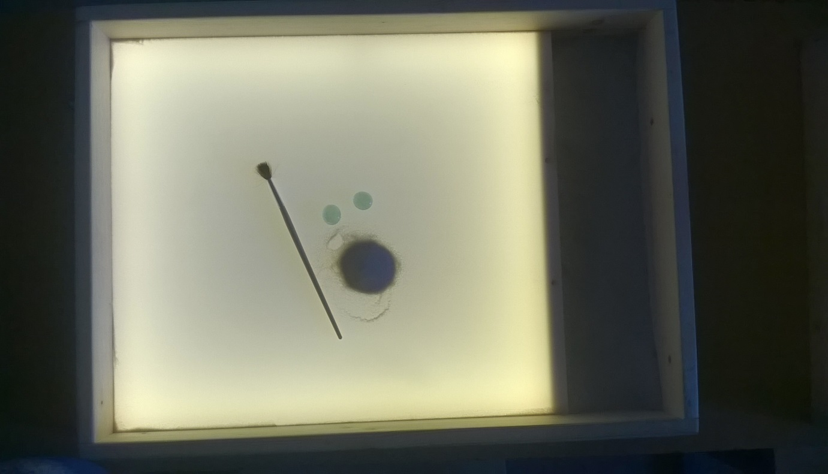

Набираем в кулак песок, располагаем его горизонтально и плавными круговыми движениями сеем сквозь пальцы.

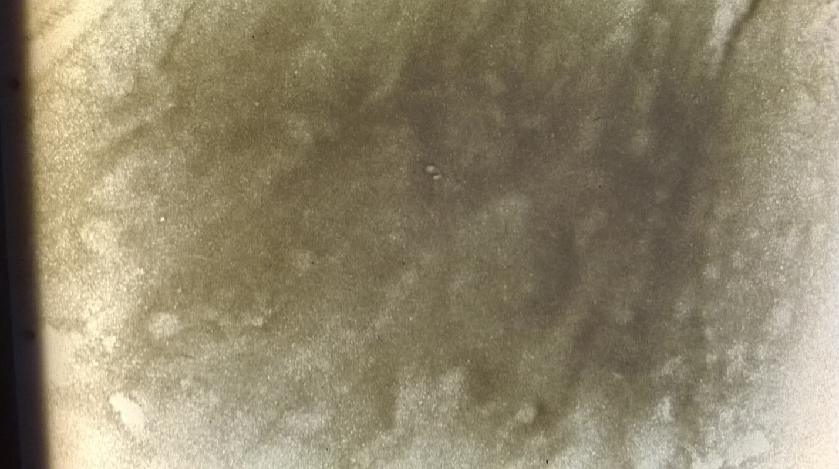

Теперь нам с вами потребуется для работы кисть. Переворачиваем ее обратной стороной и изображаем силуэт кошки (овальное тело, круглая голова, треугольные ушки, хвост и 4 лапы) (рис 2).

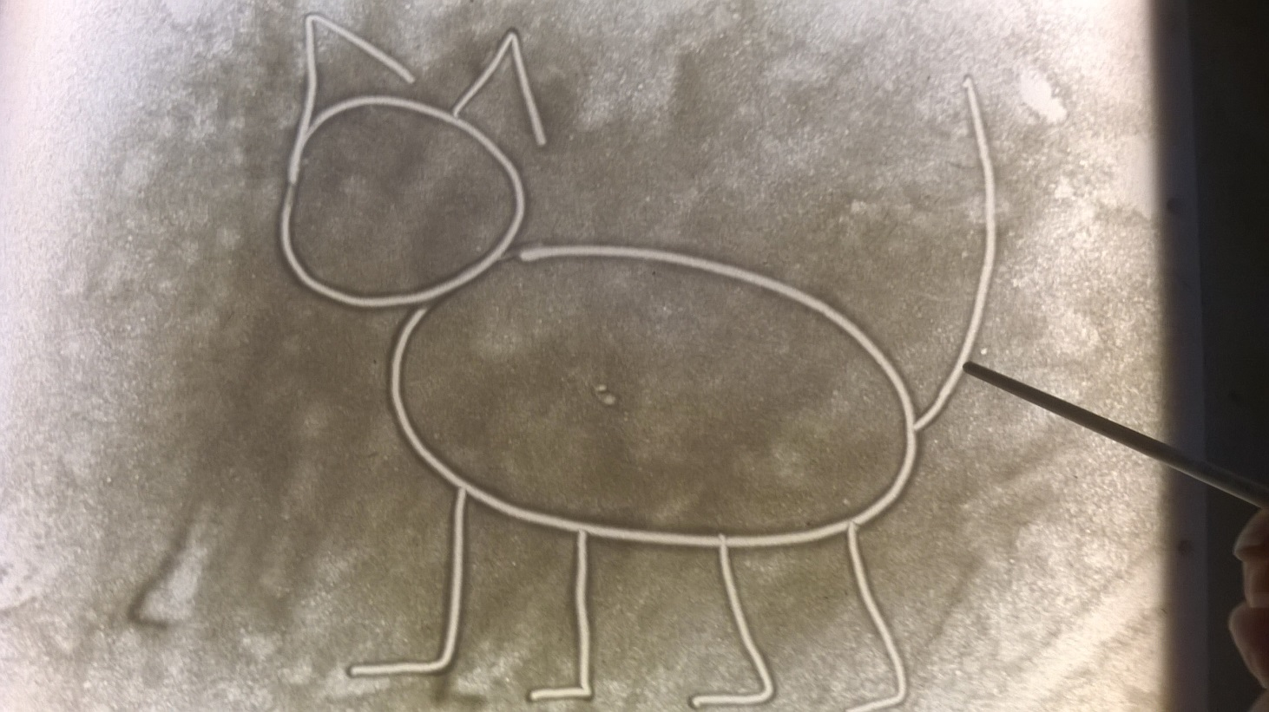

Продолжаем работать с кистью. Теперь нам с вами потребуется «пушистая» сторона кисти. Аккуратными, плавными движениями мы надавливаем на кисть и так же аккуратно поднимаем ее, тем самым формируем шерсть для нашей кошечки (рис 3).

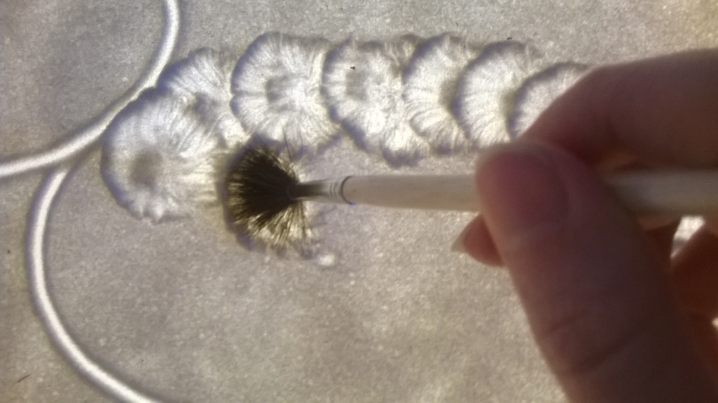

Продолжаем по всему силуэту, который предварительно нарисовали. (рис 4).

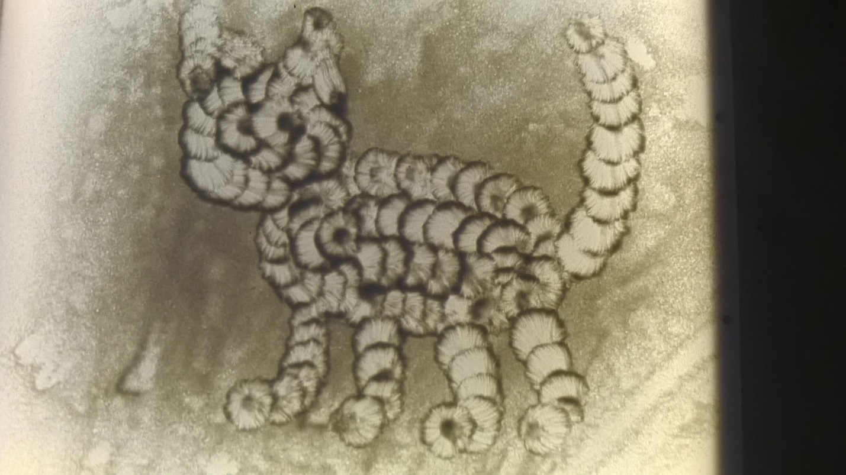

Берем 2а стеклянных камушка, которые нам будут служить глазками. Располагаем их на круглой части нашего рисунка. Добавляем усы нашему животному с помощью обратной стороны кисти, нос (насыпаем маленькую точечку или так можно использовать камушек) и мордочку (рис 5).

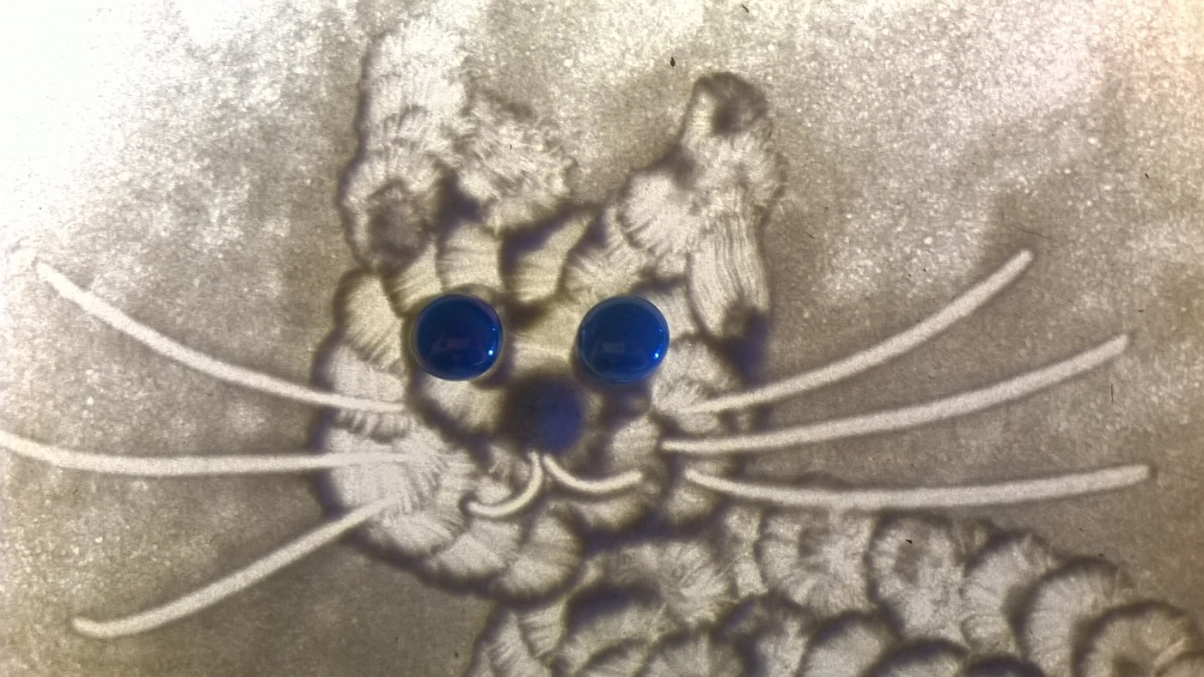

Осталось добавить только коготки и наши кошечки и коты будут готовы, работаем обратной стороной кисти. (рис 6).

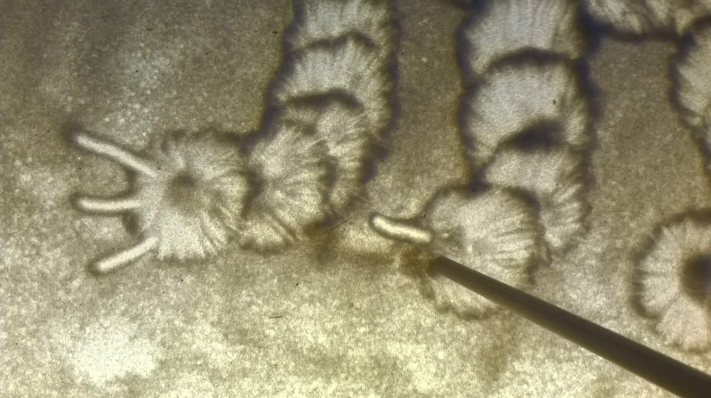

Готовая работа!

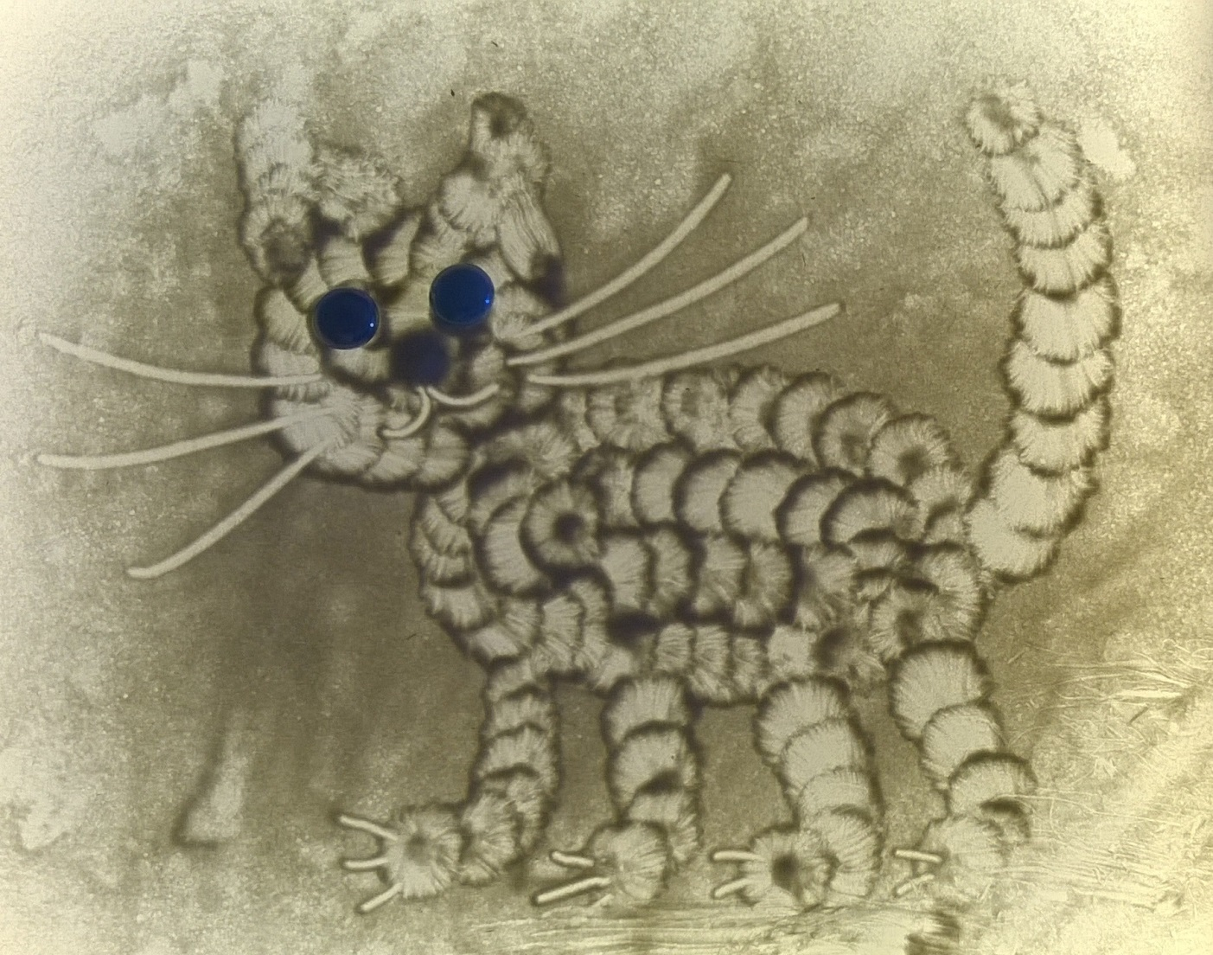

Приложение 3
Список упражнений, используемых на учебном занятии:

«Знакомство с песком». Детям предлагается «поздороваться» с песком, порисовать на нем, чтобы дети почувствовали, какой он на ощупь: холодный или теплый, шершавый или гладкий, приятный – неприятный. Попросить выполнить следующие действия: дотронутся до песка поочередно пальцами одной руки, потом второй руки. Одновременно всеми пальцами сначала легко, затем с нажимом. Сжать кулачки с песком, а потом медленно высыпать его в отсек для песка. Дотронуться до песка всей ладошкой – внутренней, затем тыльной стороной. Перетереть песок между пальцев, ладоней.
«Необыкновенные следы или песчаные отпечатки». Дети оставляют отпечатки своих рук на песке, а затем дорисовывают их или дополняют камешками, чтобы получились веселые мордочки, рыбки и т. д.
«Дорисуй фигуру». Для этой игры понадобится: мешочек, в котором находятся геометрические фигуры – круг, квадрат, прямоугольник, треугольник, овал, трапеция, разного цвета и разной величины. Дети по одному запускают руку в мешок, достают по одной геометрической фигуре и отвечают на вопросы:
• Какая геометрическая фигура в руке?
• На какие предметы похожа эта фигура?
На стол кладется геометрическая фигура, и дети пальчиком или палочкой дорисовывают до полной картины.
«Песочный дождик». Рассказываем, о том, что в песочной стране тоже может идти необычный песочный дождик и дуть песочный ветер. Показываем, как медленно или быстро сыпать песок из кулака на стол, на вторую ладонь, на ладонь другого человека. Ребенок закрывает глаза и кладет на песок ладонь с расставленными пальцами, а другой ребенок будет сыпать песок на палец. Ребенок должен назвать этот палец. Если он еще не умеет их называть, то пусть откроет глаза и покажет, куда сыпался песок. Затем дети меняются ролями.
«Песочная картина». Ребенок рисует на гладкой песчаной поверхности какое-либо изображение, другие дети отгадывают. А потом меняются местами (работа в парах).
«Чудо пекарь» Дети «выпекают» из песка разнообразные изделия (булочки, тортики, пирожки). Для этого могут использовать различные украшении (стеклянные камешки, бусинки и т.д.)
«Клад». Положить разноцветные камушки и бусинки на поверхность стола. Закопать. Задача детей аккуратно раскопать клад, при помощи кисточки или пальчика. Это упражнение можно сопровождать сказкой о пиратах, которые очень давно, закопали клад именно на том месте, где находится песочница. Чем таинственнее сказка, тем интереснее детям искать сокровища.
«Эмоции». Дети на песке рисуют лица, выражающие эмоции: радость, злость, печаль, страх и т. д. Можно спросить, что случилось с этим человеком, и что он будет дальше.
«Следы» «Идут медвежата» — ребенок кулачками и ладонями с силой надавливает на песок.
«Прыгают зайцы» — кончиками пальцев ребенок ударяет по поверхности песка, двигаясь в разных направлениях. «Ползут змейки» — ребенок расслабленными/напряженными пальцами рук делает поверхность песка волнистой (в разных направлениях). «Бегут жучки-паучки» — ребенок двигает всеми пальцами, имитируя движение насекомых. «Кроказябла» — дети оставляют на песке самые разнообразные следы, придумывают название для фантастического животного.
«Чудо-буквы» Сгребая песок рёбрами ладоней, на его поверхности можно формировать (лепить) буквы. Можно выводить их палочкой или пальцем. Можно построить целый город букв и придумать про них сказку. Закапывать и откапывать можно буквы, цифры, геометрические фигуры – так ребёнку будет проще их запомнить. Понаблюдайте, как одна буква превращается в другую. Например: «Л» - в «А», «Г» - в «Т» и т. Д.

Приложение 4
Игровое упражнение «Песочные прятки»
Педагог: Злой волшебник заточил всех песочных жителей в темницу. Там им темно, холодно, одиноко. Мы должны помочь выйти им оттуда. Но наших маленьких друзей охраняют слуги волшебника. Чтобы они нас не увидели, нам нужно спрятаться и сказать заклинание. Давайте с вами возьмем, друг друга за руки, закроем глаза и произнесем заклинание
Песочная фея нам помоги,
В темницу друзей заточили враги,
Взмахнем нашей кисточкой
Раз, два и три,
И наших друзей мы спасем из беды
Педагог предлагает детям взять кисточки и аккуратно раскопать клад во всех уголочках Песочной страны и вызволить друзей из темницы. Дети с помощью кисточек откапывают спрятанные в песке камушки.
Педагог: Я горжусь вами! Вы так старались! Посмотрите, как светятся у них глазки, они улыбаются вам! И вы улыбнитесь им в ответ
Педагог: Ребята, мы спасли жителей Песочной страны, но посмотрите вокруг все разрушено. Чтобы восстановить нашу страну нам с вами нужно справить с испытаниями….
1 испытание: Посмотрите на песок, он какой?
Дети: Сухой, теплы, сыпучий и т.д.
Педагог: А что с помощью песка еще мы можем с вами сделать?
Дети: …….
2 испытание: Жили были в песочной стране: Мистер Тон, Королевы Линии, Принцессы Фигуры, Фрейлины Формы, Мистер Масштаб и Госпожа Симметрия. Все они любили свою страну, но вот знакомы не были. Они никак не могли друг с другом заговорить, потому что не знали имен друг друга. Так как все жители города были очень воспитанные они конечно же здоровались, но вот дальше продолжить разговор не могли… Давайте поможем им познакомится? И расскажем им друг про друга…

Игровое упражнение «Вопросы и ответы»
Обучающимся раздаются по одной картинки с сюжетным или предметным содержанием. Затем задают игровые вопросы («Кто? С кем? Когда? Зачем?» и т. д.). Дети по очереди отвечают на вопросы, опираясь на свои картинки.

Тест «Силуэты»
Обучающимся необходимо узнать, что изображено на предлагаемом рисунке. Затем нужно перенести и дополнить сюжетом картину. Время выполнения задания - 15 мин.
Показатели: угадывает 15 предметов - высокий уровень; 10-12 предметов - средний; 5-6 предметов – низкий
Тест «Нарисуй предметы»
Обучающемуся предлагают посмотреть на изображения и перечислить, какие предметы он видит. Нужно назвать эти предметы и нарисовать. Время выполнения задания – 10 мин.
Показатели: изображает 12 предметов – высокий уровень; 8-9 предметов – средний; 5 предметов – низкий
Диктант «Линии»
Обучающемуся предлагается нарисовать все линии (изучаемые на занятиях) по группам. Ребенок должен не только изобразить их на световом столе, но и назвать их.

Приложение 5
ФИЗМИНУТКИ ДЛЯ ГЛАЗ
Чтобы отдохнули глаза, можно не вставая с места посмотреть вверх, вниз, направо, налево, нарисовать глазами круг или первую букву своего имени. Очень хорошо, когда упражнения сопровождаются стихотворным текстом.
Глазки видят всё вокруг,
Обведу я ими круг.
Глазком видеть всё дано-
Где окно, а где кино.
Обведу я ими круг,
Погляжу на мир вокруг.
Быстро поморгать, закрыть глаза и посидеть спокойно, медленно считая до 5. Повторить 4-5 раз.
Крепко зажмурить глаза (считать до 3), открыть, посмотреть вдаль (считать до 5). Повторить 4-5 раз.
Вытянуть правую руку вперед. Следить глазами, не поворачивая головы, за медленными движениями указательного пальца вытянутой руки влево и вправо, вверх и вниз. Повторить 4-5 раз
Посмотреть на указательный палец вытянутый руки на счет 1-4, потом перенести взгляд вдаль на счет 1-6. Повторить 4-5 раз.
В среднем темпе проделать 3-4 круговых движения глазами в правую сторону, столько же в левую сторону. Расслабив глазные мышцы, посмотреть вдаль на счет 1-6. Повторить 1-2 раза.

Упражнения для снятия зрительного утомления
1. Зажмурить глаза. Открыть глаза (5 раз).
2. Круговые движения глазами. Головой не вращать (10 раз).
3. Не поворачивая головы, отвести глаза как можно дальше влево. Не моргать. Посмотреть прямо. Несколько раз моргнуть. Закрыть глаза и отдохнуть. То же самое вправо (2-3 раза).
4. Смотреть на какой-либо предмет, находящийся перед собой, и поворачивать голову вправо и влево, не отрывая взгляда от этого предмета (2-3 раза).
5. Смотреть в окно вдаль в течение 1 минуты.
6. Поморгать 10-15 с. Отдохнуть, закрыв глаза.

Упражнения для профилактики близорукости
И.п. – стоя на коврике, ноги врозь, руки вдоль туловища: посмотреть вверх-вниз, влево - вправо (6 раз); закрыть глаза, расслабиться; посмотреть в правый верхний угол, в левый нижний (6 раз); закрыть глаза, поморгать, расслабиться; круговые движения глазами по часовой стрелки (3-5 раз); закрыть глаза, расслабиться; движения губами вперед, влево – вправо, вcе Сказки - зарядки.

Комплекс упражнений гимнастики для глаз
Быстро поморгать, закрыть глаза и посидеть спокойно, медленно считая до 5. Повторить 4—5 раз.
Крепко зажмурить глаза (считать до 3, открыть их и посмотреть вдаль (считать до 5)). Повторить 4—5 раз,
Вытянуть правую руку вперед. Следить глазами, не поворачивая головы, за медленными движениями указательного пальца вытянутой руки влево и вправо, вверх и вниз. Повторить 4—5 раз.
Посмотреть на указательный палец вытянутой руки на счет 1—4, потом перенести взор вдаль на счет 1—6. Повторить 4—5 раз
В среднем темпе проделать 3—4 круговых движения глазами в правую сторону, столько же в левую сторону. Расслабив глазные мышцы, посмотреть вдаль на счет 1—6. Повторить 1—2 раза.

Глазодвигательные упражнения
“Взгляд влево вверх”. Правой рукой зафиксировать голову за подбородок. Взять в левую руку карандаш или ручку и вытянуть ее в сторону вверх под углов в 45 градусов так, чтобы, закрыв левый глаз, правым нельзя было видеть предмет в левой руке. После этого начинают делать упражнение в течение 7 секунд. Смотрят на карандаш в левой руке, затем меняют взгляд на “прямо перед собой”. (7 сек.). Упражнение выполняют 3 раза. Затем карандаш берут в правую руку и упражнение повторяется.
“Горизонтальная восьмерка”. Вытянуть перед собой правую руку на уровне глаз, пальцы сжать в кулак, оставив средний и указательный пальцы вытянутыми. Нарисовать в воздухе горизонтальную восьмерку как можно большего размера. Рисовать начинать с центра и следить глазами за кончиками пальцев, не поворачивая головы. Затем подключить язык, т.е. одновременно с глазами следить за движением пальцев, хорошо выдвинутым изо рта языком.
“Глаз – путешественник”. Развесить в разных углах и по стенам класса различные рисунки игрушек, животных и т.д. Исходное положение – стоя. Не поворачивая головы найти глазами тот или иной предмет названный учителем.

Упражнения для тренировки зрения
1. Движение глазными яблоками вправо и влево.
2. Движение глазными яблоками вверх и вниз.
3. Вращение глаз по часовой стрелке и против часовой стрелки.
4. Фиксация взгляда на кончике носа.
5. Моргание
После каждого упражнения, закрыть глаза, расслабиться (30-40 сек.)

Упражнения для снятия зрительного утомления:
1. «Дождик»
Капля первая упала «кап - кап» - пальцем стучать
И вторая побежала «кап - кап» - по ладошке
Мы на небо посмотрели - смотреть вверх
Капельки «кап - кап» запели - постучать по голове
Намочились лица, - вытирать лицо
Мы их вытираем.
2. «Моргание»
Закрыть глаза, подумать о чем-нибудь приятном. Открыть, поморгать ими, как бабочка крыльями машет.
3. «Прищепочки»
Большими и указательными пальчиками обеих рук сдавливаем кожу между бровей от переносицы к вискам.
4. Глазодвигательный тренинг
Если смотришь на предмет и не видишь, есть он или нет. На него ты не смотри, Глаза скорее отводи, легко и быстро поморгай, вправо, влево взгляд бросай, снова глянешь на предмет — изображенья четче нет!

ФИЗМИНУТКИ ДЛЯ РУК И ПАЛЬЦЕВ
Для учеников начальных классов, особенно для первоклассников, держать в руках ручку – большой труд. Дети очень крепко сжимают её пальцами считая, что чем крепче они держат ручку, там красивее у них получатся буквы. В итоге мелкие мышцы руки и кисти быстро устают и требуют расслабления. Что может помочь в этом случае?
- Соедините поочерёдно пальцы правой и левой руки, начиная с мизинца или, наоборот, с большого пальца.
- Соедините кисти рук и разведите пальцы в стороны, изображая цветочек. Затем сомкните пальцы, и у вас получится бутончик. Чередуйте задания “цветочек”, “бутончик”
- Соедините пальцы обеих рук так, будто в руках держите маленький шарик, и постепенно начинайте шарик надувать. Шарик увеличивается, и пальчики разводятся в стороны.
- Раскройте ладошку, поставьте её перед собой и постукивайте пальцами другой руки, изображая бег лошадок.
Также есть большое количество стихотворных упражнений, которые помогают расслабить кисти рук:
Пальчиковая гимнастика
Для того чтобы руки были в хорошей форме, полезна небольшая разминка, которая поможет улучшить кровообращение и со временем придаст кистям более правильные формы:
- Сожмите-разожмите кисти в кулак. Повторите 10 раз.
- Сожмите кисти в кулак, затем разожмите, при этом вытянув пальцы. Повторите 10 раз.
- Помассируйте каждый палец, как вам удобно: помассируйте снизу вверх, погладьте и т.п.
- «Умываем» руки. Имитируем движения, которые вы делаете, когда моете руки: потрите ладони друг о друга, одной кистью как бы «омойте» вторую.
- Потрите тыльную сторону ладони 10 раз на одной руке и на другой.
- Сцепите кисти «в замок» и выверните «замок» вперед, затем вниз, вбок и вверх. Повторите 10 раз.
- Круговые движения «замком» по часовой стрелке и в другую сторону. Повторите 10 раз.
- Продолжаем упражнения с «замком». Поверните «замок» влево, затем вправо. Повторите 10 раз.
- Представьте, что показываете фиги. Только обеими руками сразу, и большой палец проходит не только между указательным и средним, но и между средним и безымянным, безымянным и мизинцем.
- Вспомните, как бить щелбаны. Партнер вам не понадобится — каждым пальцем «выбейте» в воздух по 3 щелбана.
- Сожмите ладони и наклоните их влево-вправо, вперед-назад. Повторите 10 раз.
- Опустите руки и потрясите кистями. Энергично встряхните их несколько раз в разные стороны.
Помните, что наши руки нуждаются в уходе не меньшем, чем лицо. Чтобы их было не стыдно показать, о руках необходимо заботиться и беречь от повреждений.

Физминутки при сидячей ручной работе
Упражнение для улучшения мозгового кровообращения
Сидя, руки на поясе. 1 - поворот головы направо, 2 - поворот головы налево, 3 - плавно наклонить голову назад, 4 - голову наклонить вперед. Повторить 4-6 раз. Темп медленный.
Упражнение для снятия утомления с мелких мышц кисти
Сидя, руки подняты вверх. 1 - сжать кисти в кулаках, 2 - разжать кисти. Повторить 6-8 раз, затем руки расслабленно опустить вниз и потрясти кистями. Темп средний.
Упражнение для снятия утомления с мышц туловища
Стойка ноги врозь, руки за голову. 1 - резко повернуть таз направо, 2 - резко повернуть таз налево. Во время поворота плечевой пояс оставить неподвижным. Повторить 4-6 раз. Темп средний.
Упражнение для мобилизации внимания
Стоя, руки вдоль туловища. 1 - правую руку на пояс, 2 – левую руку на пояс, 3 - правую руку на плечо, левую руку на плечо, 5 – правую руку вверх, 6 - левую руку вверх, 7-8 - хлопки руками над головой, 9 - опустить левую руку на плечо, 10 - правую руку на плечо, 11 - левую руку на пояс, 12 - правую руку на пояс, 13-14 - хлопки руками по бедрам. Повторить 4-6 раз. Темп - 1 раз медленный, 2-3 раза - средний, 4-5 - быстрый, 6 -медленный.

